Header

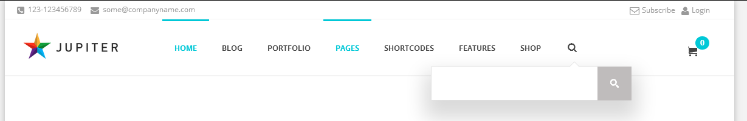

Language switcher

* Header
  + Toolbar Theme (theme options)
    - A droite
      * Numero de tel
      * Addresse Contact
    - A gauche
      * Rajouter le language switcher (wpml) (=> code, edit toolbar code, etc. ? pas d’override, hardcoding)
  + Menu
    - Logo Energy Way
    - Même menu, une page par sous menu expertise (seo)
    - Eléments de menu actifs aux mêmes couleurs que logo et le site officiel
    - « Barre de recherche »
    - **Pas de panier**

Page d’accueil

* **Header Menu**
* **Slider**

Modele Original Theme : Page Service 1 : <http://artbees.net/themes/jupiter-demo/pages/service-page-1/>

Slider 1 : Conseil en Ressources humaines et Gouvernance d’entreprise

Vers page : Expertise > Conseil



Même image de fond

Mettre cette image dans la tablette (faire penser à la gouvernance entreprise)



<http://artbees.net/themes/jupiter-demo/wp-content/uploads/thumb-cache/d2857b220c0f8f109c33a70595600863-8161e7fa33c2ab1c61057b6ca086fbaf-487x327-100-crop.jpg>

Slider 2 : Spécialisé métiers : NTIC

Vers page : Expertise > Compétences métiers



Juste le pc portable, sans ipad

Trouve une autre image à mettre sur l’écran du pc  


<http://energyway.fr/img/home_slides/s1.jpg>

Slide 3: Energy Way World

Vers page: International

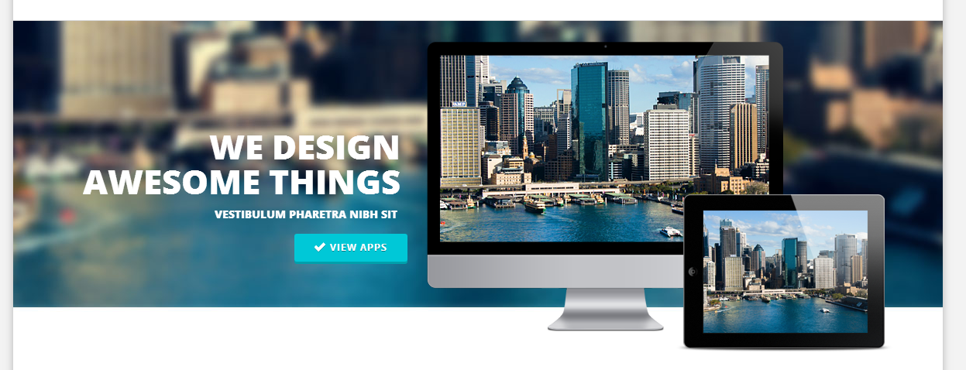

Remplacer photo écran par tour eiffel paris

Remplacer photo ipad par monument australie (exemple <http://energyway.fr/img/town/melbourne.jpg>)

* **Bloc de contenu : expertise**

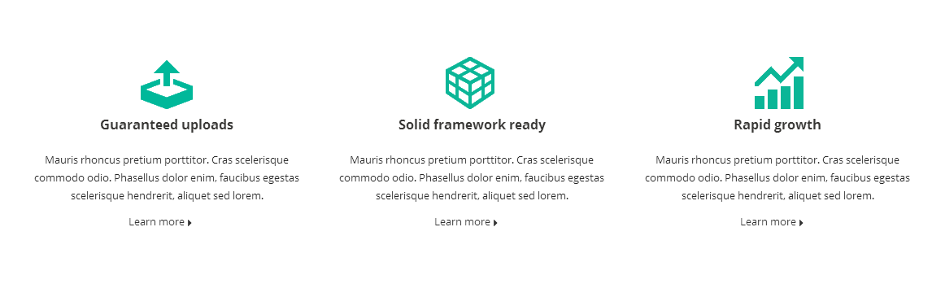

Exemple original theme

Homepage V1

<http://artbees.net/themes/jupiter-demo/default-homepage/>

Service page 2

<http://artbees.net/themes/jupiter-demo/pages/service-page-2/>

Contenu à décider

* **Bloc de contenu : références**

 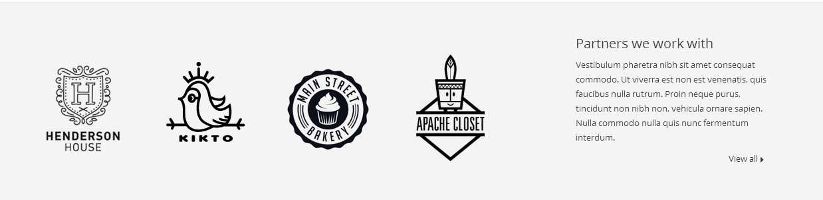

Modèle de gauche:

<http://artbees.net/themes/jupiter-demo/pages/service-page-1/>

Modèle de droite (=> plus de contenu textuel => SEO) :

<http://artbees.net/themes/jupiter-demo/pages/about-us-2/>

* **Contact ?**

**Incitation au contact**

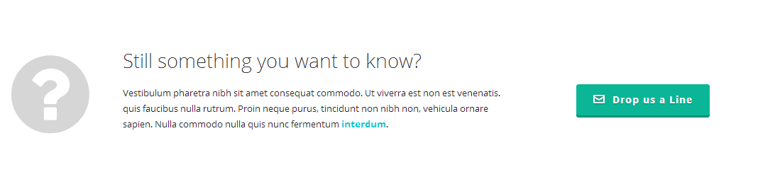

* **Footer**

Apercu global page d’accueil











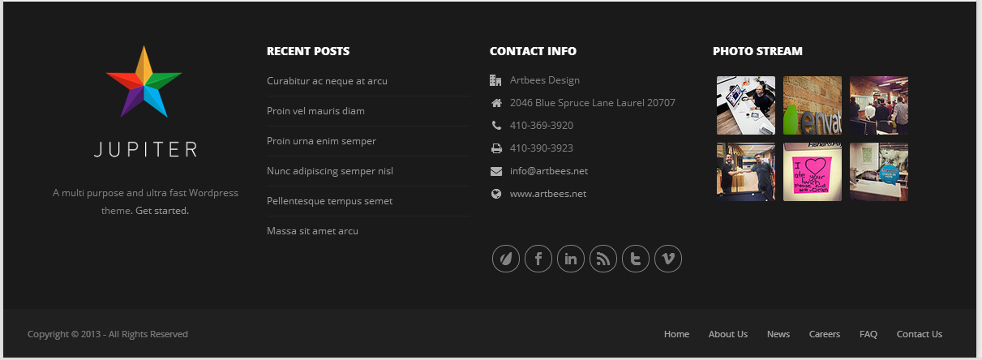

Présentation

**Navigation**



Navigation Titre sur fond avec « fil d’Ariane » (Home/Shortcodes/Columns, chemin de navigation)

Exemple sur <http://artbees.net/themes/jupiter-demo/shortcodes/columns/>

**Nos valeurs**

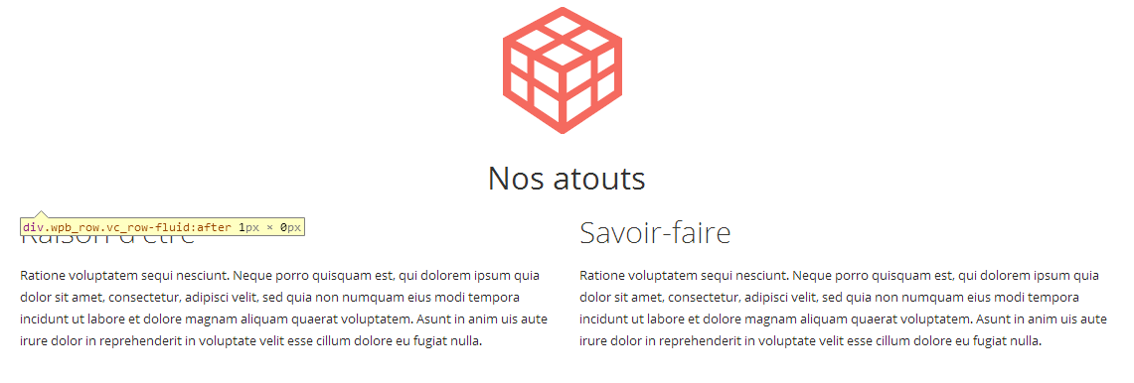

Textes Voir <http://energyway.fr/presentation.php>

Remarques : centrer les titres intermédiaires (nos atouts = h1 autres = h2), couleur icone plus assortie

**Direction générale**





 

Remarques

Tout sur fond gris uni ou blanc (différences de fonds actuelles dues au maquettage) Si blanc inclure divider shadow (légère ombre visible sur les séparations supérieures <http://artbees.net/themes/jupiter-demo/pages/about-us-1/> , <http://artbees.net/themes/jupiter-demo/shortcodes/dividers/>)

Textes

Voir <http://energyway.fr/presentation.php>

|  |  |  |
| --- | --- | --- |
| Texte Original | Remplacement | Ressource thème (image, illustration etc…) |
| Meet the … | Direction générale | <http://artbees.net/themes/jupiter-demo/pages/about-us-1/> |
| “Being good in …. | *"Association du dynamisme et de l'éxperience dans le partage de valeurs humanistes."* | <http://artbees.net/themes/jupiter-demo/pages/about-us-2/> |
| Willie Drago … | **Gérard BERNADET**  Président | <http://artbees.net/themes/jupiter-demo/pages/about-us-1/> |
| Catherine Fick | **Florent BRECY**  Directeur Développement | idem |

Autre style pour la citation :

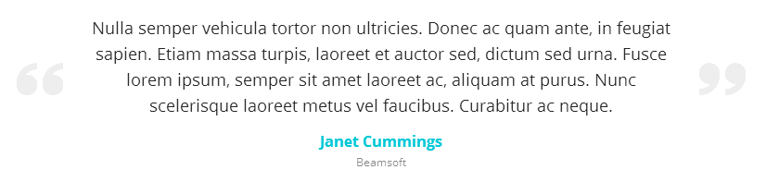

<http://artbees.net/themes/jupiter-demo/pages/customer-stories/>

ou <http://artbees.net/themes/jupiter-demo/shortcodes/typography/> (blockquotes)

Apercu global page présentation







 

Expertise > secteurs d’activité

**Navigation**

**Domaines d’activité**

Source <http://artbees.net/themes/jupiter-demo/pages/product-launch/>

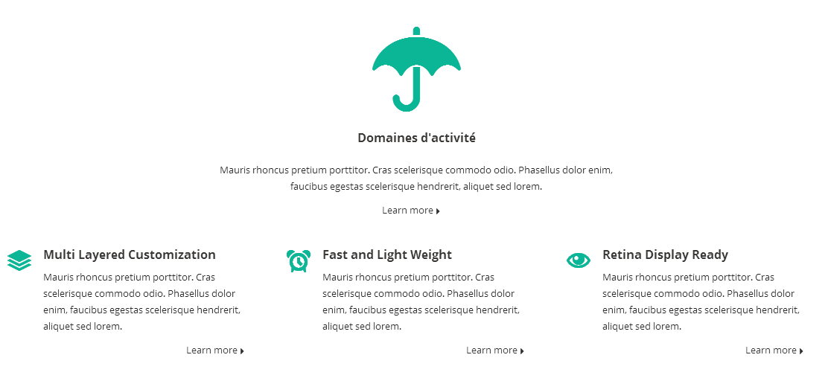

Remplacer parapluie par   
<http://fontawesome.io/icon/list/>

Cube <http://artbees.net/themes/jupiter-demo/pages/about-us-2/>

…

Une icône + petite description par secteur d’activité

Textes et secteur d’activités

<http://energyway.fr/expertise.php#domaines_act>

Remarque : plusieurs possibilité pour la taille des icônes (box icon 125 , 368 si moins de texte, etc..)

<http://artbees.net/themes/jupiter-demo/shortcodes/iconbox/>

Box icon 125 <http://artbees.net/themes/jupiter-demo/pages/service-page-1/>

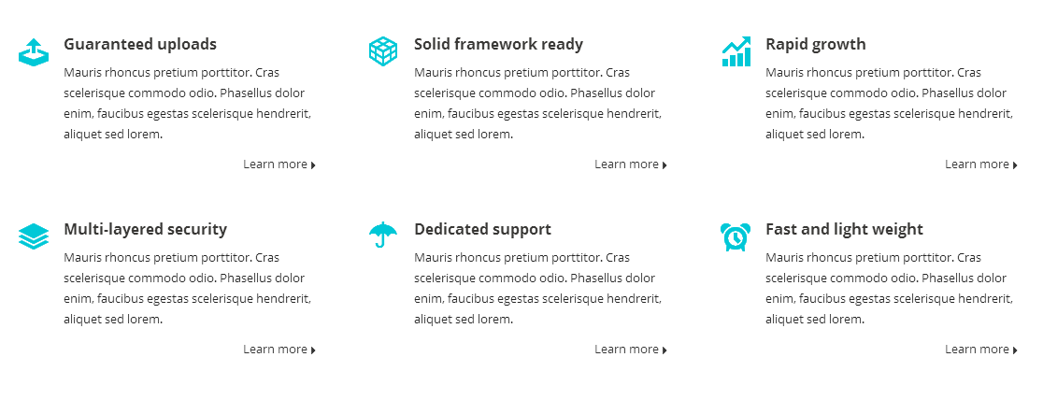

Box icon 368 (<http://artbees.net/themes/jupiter-demo/shortcodes/dividers/>)

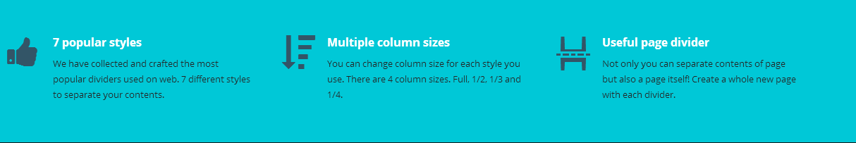

Ou faire avec des icons box

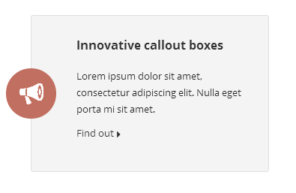

Icones disponibles

<http://artbees.net/themes/jupiter-demo/features/100-font-icons/>

Expertise > compétences métiers

**Navigation**

**Compétences**

<http://energyway.fr/expertise.php#domaines_int>



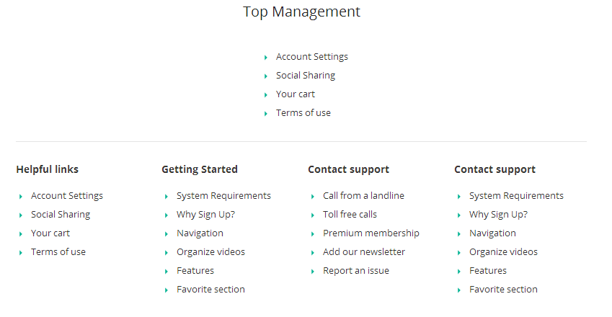 

Ressource exemple <http://artbees.net/themes/jupiter-demo/pages/faq-page/>

Remplacer parapluie

icoMoon tree5

 ou équivalent



<http://fontawesome.io/icon/sitemap/>

Elements susceptibles d’être utilisés (détail des shortcodes <http://artbees.net/themes/jupiter-demo/shortcodes/accordion-toggles/>)

Columns (1/2 ; 1/3)

Typography titles

Divider

Custom List (List style) <http://artbees.net/themes/jupiter-demo/shortcodes/custom-list/>

Pour mettre en avant les mentions principales

faire des encadrés, comme sur le site actuel  => Mini callout box **?** <http://artbees.net/themes/jupiter-demo/shortcodes/mini-callout-box/>

Insérer une icône ou un dropcap devant chaque titre

Expertise > conseils

**Navigation**

**Compétences**

<http://energyway.fr/expertise.php#services>



…

Recrutement

**Navigation**

**Recrutement**

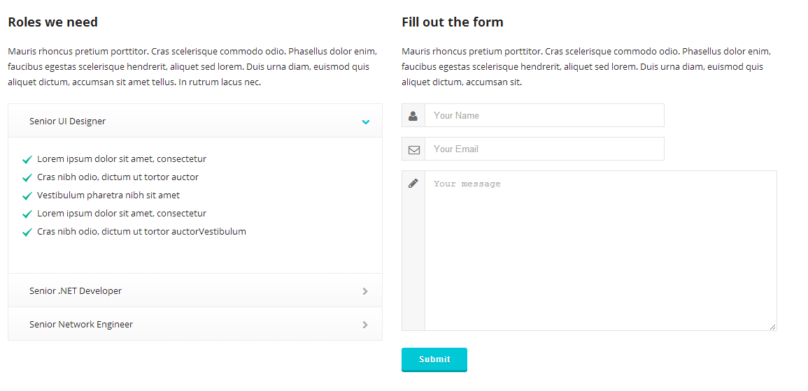

Proposer une partie « roles we need » , profils attendus, offres….

Deux champs en plus CV LM (plugin contact form 7 intégré au thème, voir champs upload)

International

**Navigation**

**International**

Utiliser un carousel slider ?

<http://artbees.net/themes/jupiter-demo/shortcodes/carousal-sliders/>

~~Rajouter si possible l’effet transform scale du site d’origine en custom css (non prioritaire => en évolution)~~

Sur l’effet hover, le nom de la ville et le pays doivent apparaitre avec une icone de type « world, globe » ou autre idée

Icomoon <http://icomoon.io/#preview-ultimate>

Globe / Earth

ou

<http://fontawesome.io/icon/globe/>





Aperçu du rendu

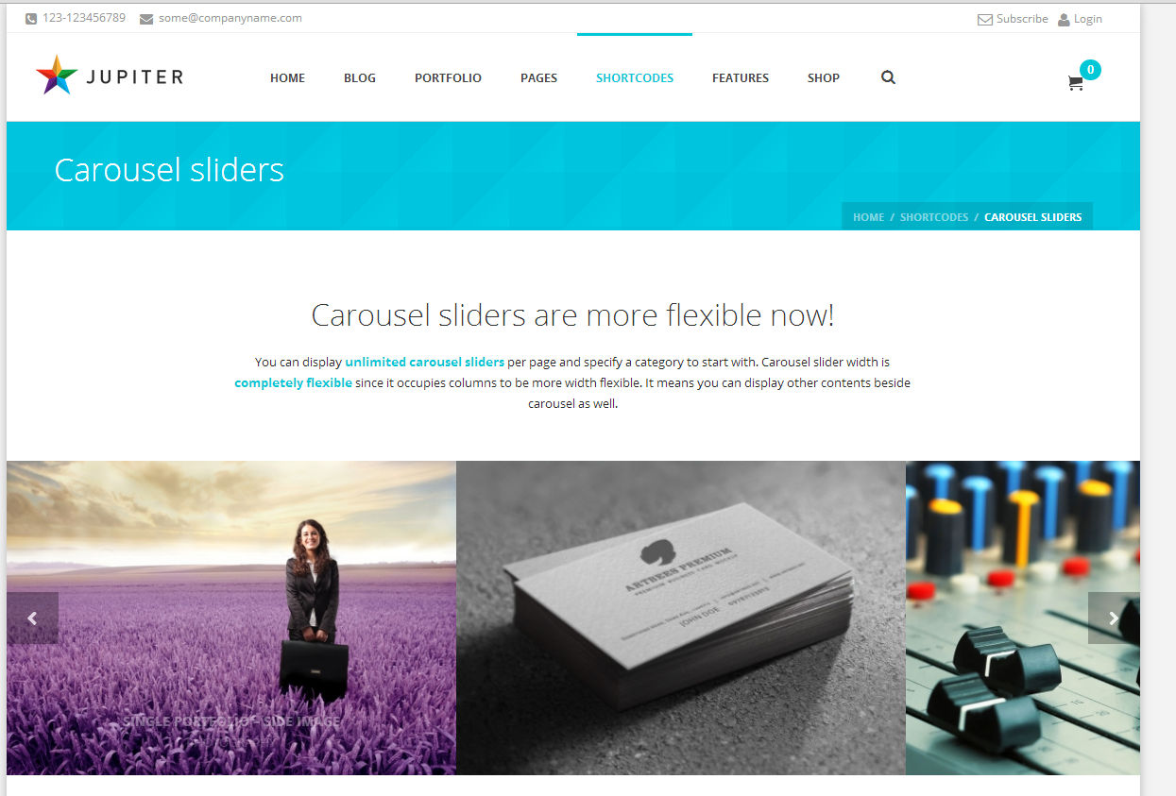

Remplacer me contenu textuel et visuel

Contact

**Navigation**

**Contact**

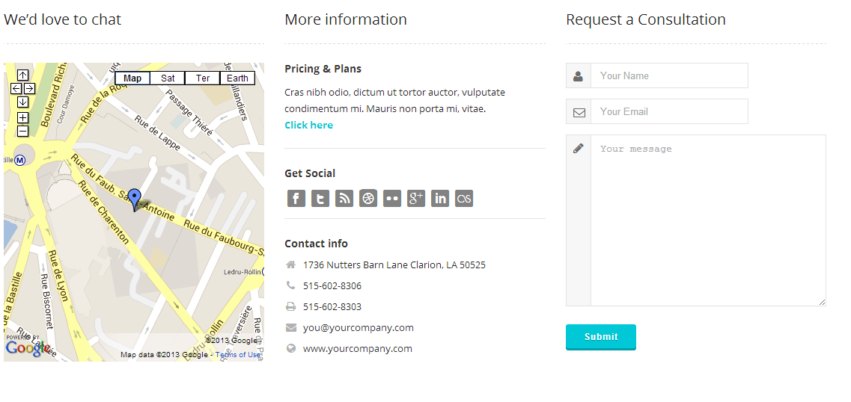

Remarques

Il aurait été possible d’élaborer un système ou les colonnes we’d love to chat et More information seraient contenues dans une tab. Il y aurait une tab par ville, ou pays, mais cela impliquerai le chargement de plusieurs cartes. Au mieux, une carte unique avec plusieurs points. Au plus simple, la map ne représente que l’emplacement du siège.

Shortcode map => « override » et mettre google maps v3

Pas besoin de la partie pricing & plans

Positionner la partie contact info en premier sur la colonne « More information »

Insérer les informations de contact par ville ou par pays dans des tabs





Reprendre les illustrations transports en commun pour paris <http://energyway.fr/office.php>

Lors du clic sur une tab (ville) => synchronisation de la map

Ressources thème

<http://artbees.net/themes/jupiter-demo/pages/contact-us-2/>

<http://artbees.net/themes/jupiter-demo/shortcodes/tabs/>

Remarques supplémentaires

Lien carrière dans la toolbar, dans le menu du footer ?

Footer Photsream and recent post remplacer par ?

Avant il y avait une page expertise unique avec différents « services », à termes il y aura une page par service (=> SEO). Inclure sur chaque page des liens qui ramènent les vers les autres « services » ? (via callout box shortcode ou autre)

Fond d'écran qui changera en fonction de la langue sélectionnée (ou du nom de domaine actuel .fr ou .com.au)

Site boxed style (layout general) Largeur reduite à 960px (min par rapport aux fonctionnalités responsive etc.) pour avoir une meilleure vu du background.

Multilingue

Compléter l’installation de WPML

Pour voir les détails de chaque plugin (description etc.)  :

<http://wpml.org/my-account/downloads/>

|  |  |
| --- | --- |
| WPML Multilingual CMS | DONE |
| WPML String Translation | TODO |
| WPML Translation Management | TODO |
| WPML Sticky Links | TODO |
| WPML Translation Analytics | TODO (why not) |
| WPML CMS Nav | Not needed (try to translate theme breadcrumbs with page titles for the moment) |
| WPML Media | TODO (seems useful) |
| GravityForms Multilingual | If we use gravity forms |